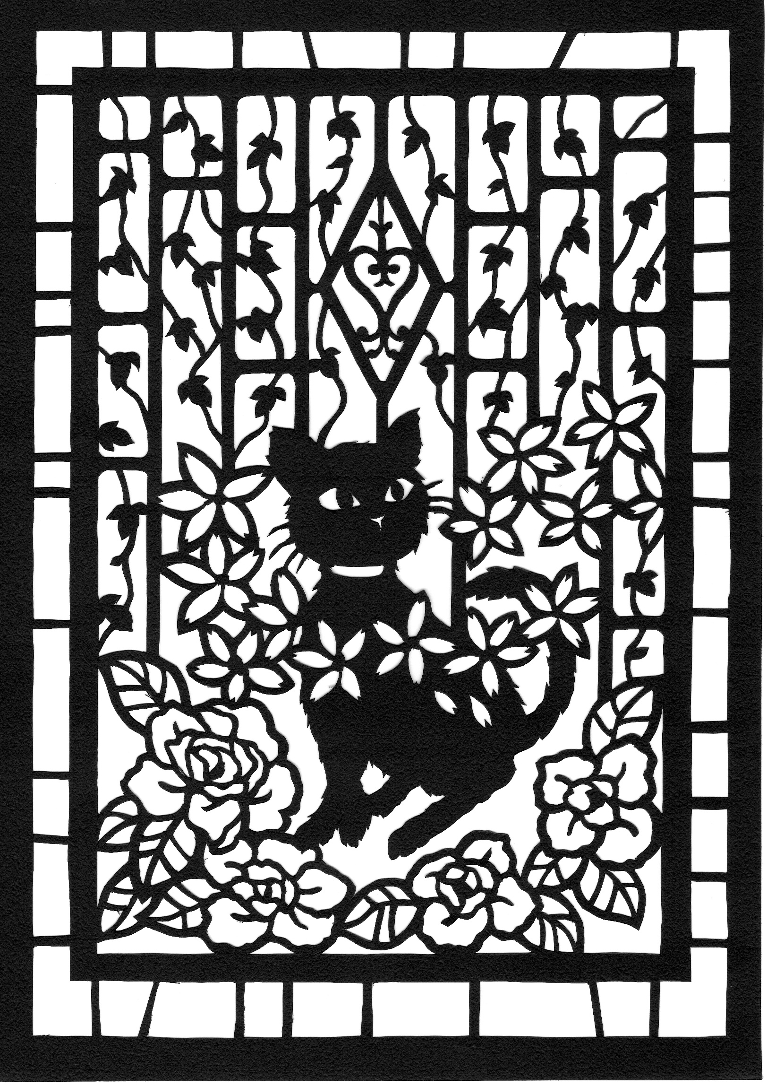

氏名（おなまえ）

氏名（ふりがな） | 住所(番地まで記入) 電話番号
 | 電話： ( )
※氏名は２箇所記入してください ※展示の際は氏名のみ掲示します ※記入漏れがあると審査対象外となる場合があります

□おとな部門
□こども部門

